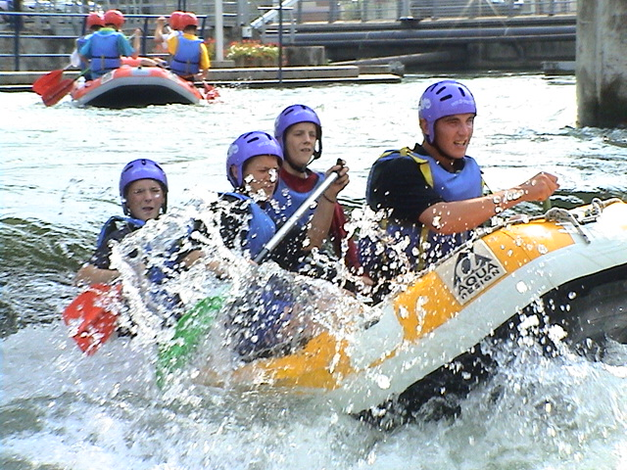

La base nautique de Saint Laurent Blangy vous accueille toute l’année, pour des jeunes de 7 à 70 ans, la seule obligation
est de savoir nager.

SITUATION GEOGRAPHIQUE

LONDRES

LILLE

45 km

ARRAS
Base nautique
Saint Laurent Blangy

A seulement 1,5km du centre d’Arras.
Base nautique de Saint Laurent Blangy
Rue Laurent Gers
62223 SAINT LAURENT BLANGY
Tél : 03.21.73.74.93
Fax : 03.21.55.01.99
Email : base.nautique.slb62@wanadoo.fr
NOS DIFFERENTES ACTIVITES

I. SEANCE
Elles sont encadrées et durent 1h30.
Le prix des séances varie en fonction du nombre de personnes.

Séance | prix/personne*
Eau plate | De 11,90€ à 9,80€
Eau vive | De 23,80€ à 18,50€
Mixte | De 16,00€ à 14,50€
* Tarif dégressif en fonction du nombre de participants.

II. STAGE
Les stages se déroulent sur ½ semaine ou une semaine. Ils sont constitués de 5 ou 10 séances d’eau plate ou d’eau vive.

III. LES ACTIVITES TERRESTRES
Le VTT : mise à disposition ➢9,00€/vélo/½j
➢15,00€/vélo/j

La course d’orientation : ➢2,60€/personne

Le tir à l’arc : ➢6,50€/personne/séance
➢2,00€/personne/baptême

IV. LES RAIDS OU MINI-RAID
Ils sont constitués de 4 épreuves : rafting, canoë, relais VTT, quiz ou CO ou tir à l’arc.
Le raid dure la journée et le mini-raid la ½ journée.

Mini-raid : ➢25,00€/personne

Raid : ➢40,00€/personne

V.ANNIVERSAIRE
Tu commenceras par un baptême en eau plate
ou en eau vive qui sera suivi d’un goûter d’anniversaire.

Anniversaire eau plate : ➢5,50€/personne
Anniversaire eau vive : ➢8,00€/personne

